1. číslo
ZÁŘÍ – ŘÍJEN 2021
školní časopis
TRNOVÁNEK

Motto:
Učíme se pro život

ZÁKLADNÍ ŠKOLA A MATEŘSKÁ ŠKOLA,
U Červeného kostela 110, Teplice

Co se u nás ve škole událo …
Cvičení v přírodě
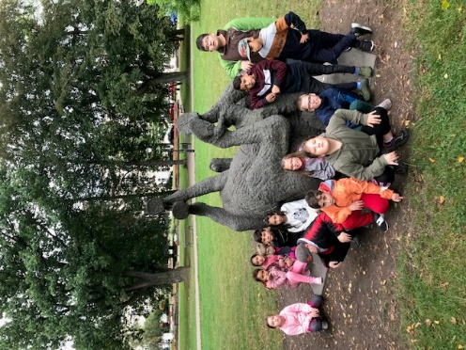
Tak, jako každý rok se všechny třídy vydaly prozkoumávat nejbližší okolí a přitom si pěkně zasportovat. Počasí všem docela přálo a tak si děti užily pobyt na vzduchu pěkně aktivně
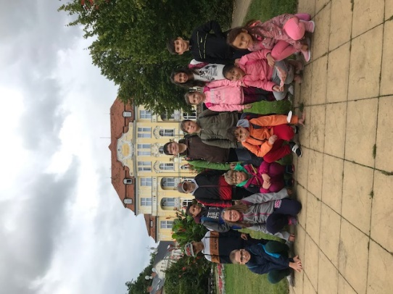
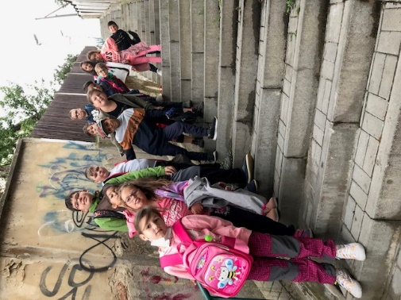
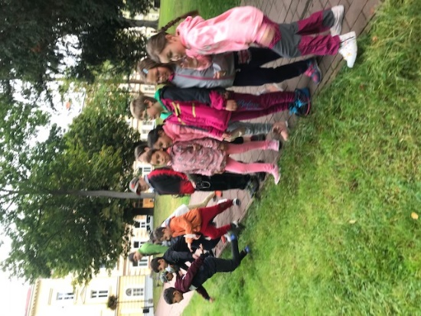

CVIČENÍ V PŘÍRODĚ,
které se konalo v pátek 17.9.2021 bylo první akcí školního roku 2021 / 22. Ráno po příchodu do třídy jsme se dozvěděli , co nás čeká ( trasa , disciplíny ) a také jsme byli poučeni o tom , jak se máme chovat. A „vyrazili „ jsme. Cestou k hotelu Panorama jsme poznávali dopravní značky a opakovali si , jak se chovat jako chodci bezpečně.
Na stanovišti „ POD DOUBRAVKOU „ jsme začali plnit sportovní disciplíny : hod tenisovým míčkem na cíl , přesun s kamarádem na zádech , skákání jednonož ve dvojici , slalomový běh mezi stromy , udržení rovnováhy – chůze po obrubníku a výdrž v udržení váhy svého těla ( hra na medvědy ). Pak jsme pokračovali na dětské hřiště u ZŠ Koperníkova. Po poměření sil ( dívky x chlapci ) v přetahování lanem nastal čas na svačinu. Po posilnění a odpočinku následovalo využití herních a sportovních prvků hřiště. Čas při dovádění utekl velmi rychle a tak jsme se vrátili ke škole. Počasí nám přálo , nebylo velké horko , nepršelo a všichni jsme se vrátili v pořádku = PRIMA DEN.
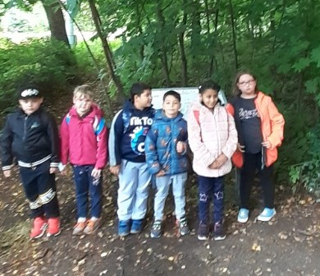
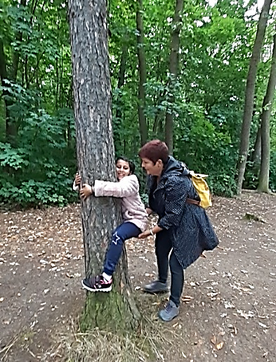
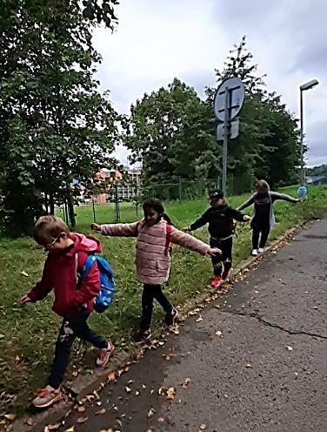

Pv ve 3.B
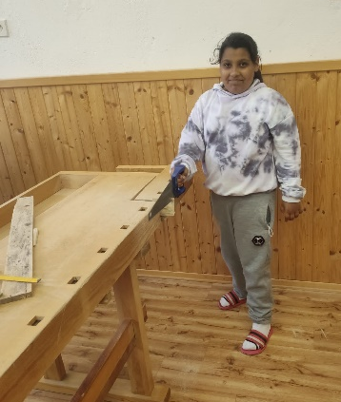
Děti ve 3.B se pravidelně těší na Pv, obzvlášť, když jdou do dílny, kde si vyzkouší práci s pilkou a dalšími nástroji. Pomalu se tak pod jejich rukama rodí jednoduché výrobky, na které jsou právem pyšní.
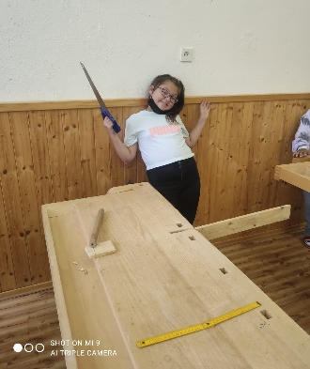
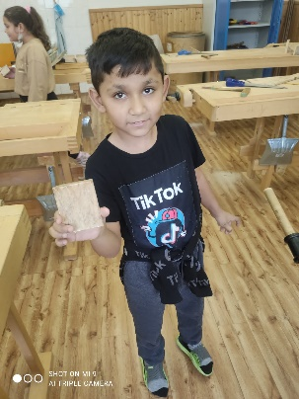
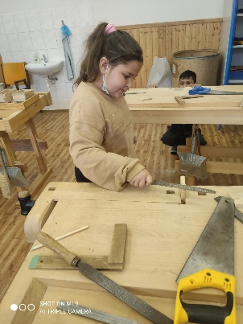
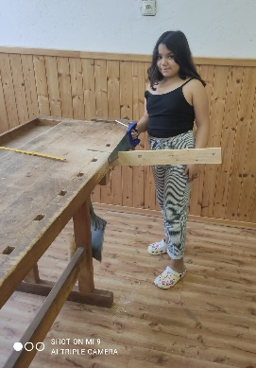
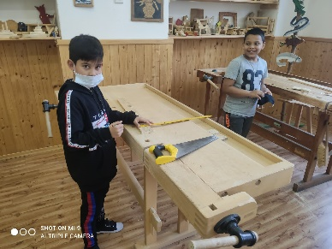

Výlet do ZOO
Prvňáčci a druháčci z naší školy ( 1.B, 2.B a 2.C ) se ve středu 22. září vydali na výlet do zoologické zahrady v Ústí nad Labem. Už cesta mikrobusem byl zážitek. A co teprve ZOO! Sloni, žirafy, velbloudi, krokodýli, sklípkani, lemuři a hlavně opice!!! Dětská ZOO a občerstvení a prolézačky… Jen to počasí bylo opravdu podzimní… Náš výlet jsme si opravdu užili
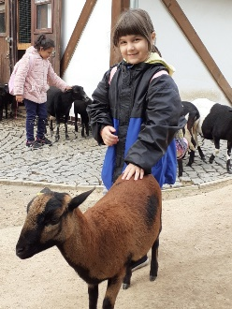
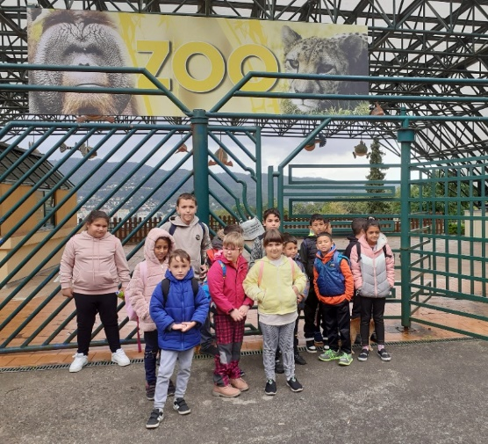
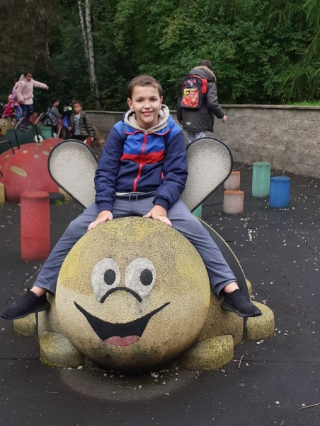
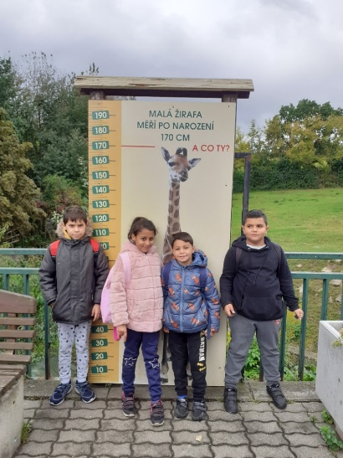

Zoopark Chomutov
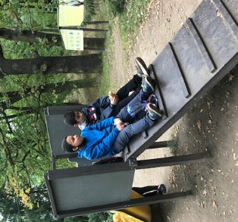
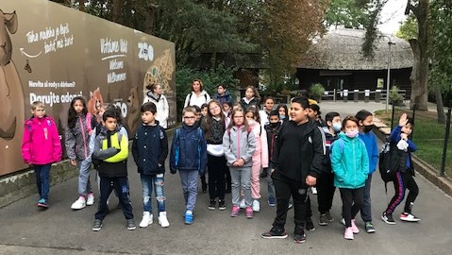
Třídy 2.A, 3.B a 4.B využily možnosti navštívit Zoopark v Chomutově. Pravda, zvířátka se před námi asi schovala do tepla, protože bylo i nám docela chladno, ale i tak jsme si užili všechny sportovní příležitosti a fyzické výkony v herních zónách parku.
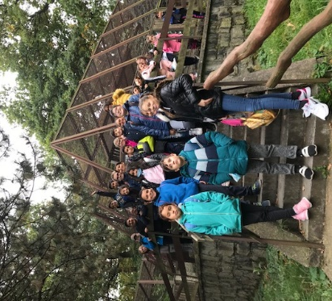
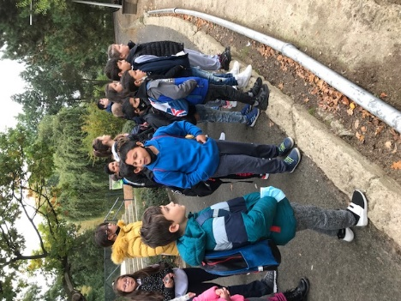
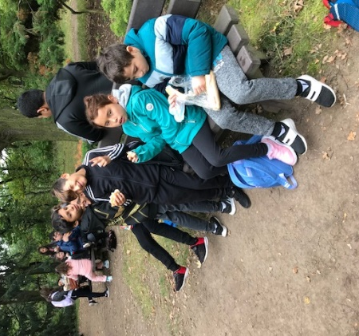

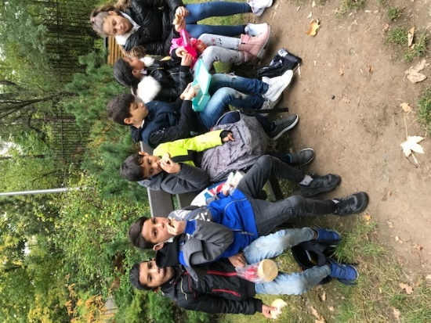
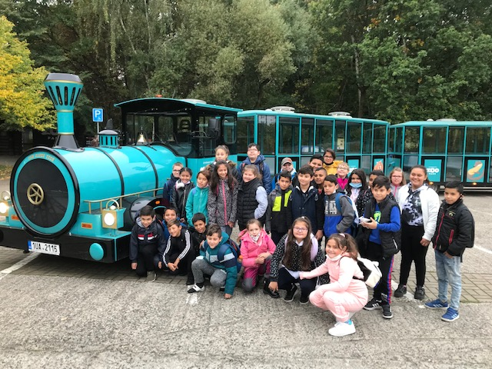

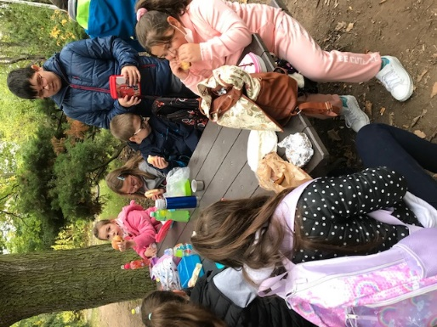

Podzim v knihovně.
Třídy 1.A a 1.B se ve středu 6.10. 2021 vypravily do Regionální knihovny v Teplicích. V krásném sále je přivítala paní knihovnice, která si připravila interaktivní program, v rámci kterého se děti dozvěděly spoustu zajímavého právě o podzimu – podzimní měsíce, typické počasí, sklizeň ovoce a zeleniny ,odlet stěhovavých ptáků…Došlo i na básničky, hádanky, čtení s obrázky. Děti si pak v dětském oddělení knihovny mohly prohlédnout vybrané knížky. A na závěr ještě kreslená pohádka „ Jak děti pekly brambory „ .
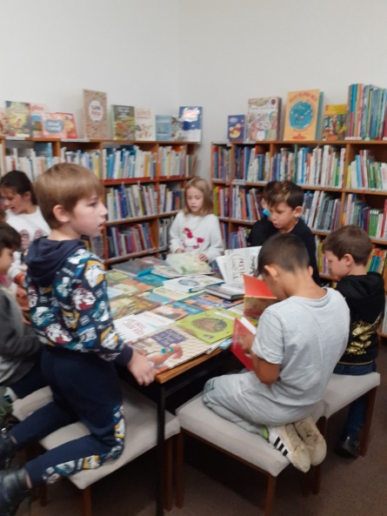
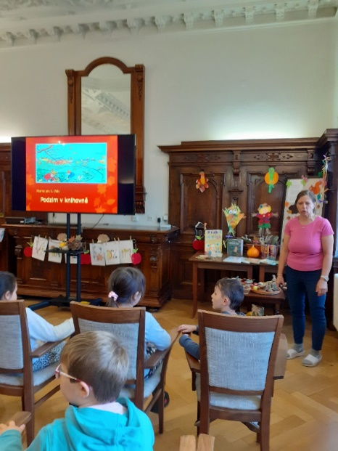
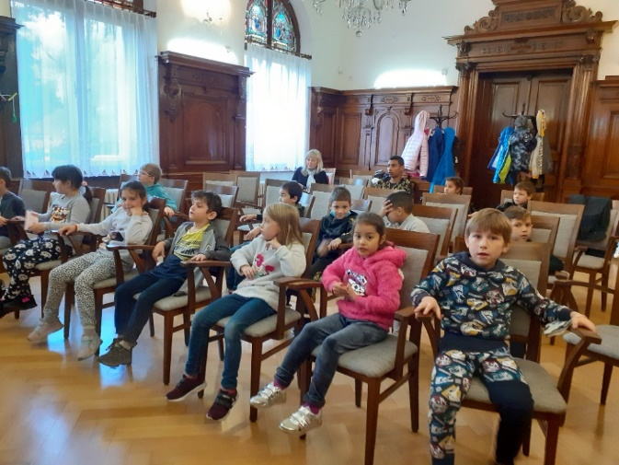

Zpráva z mistrovství ČR v atletice - Praha
V pátek 1. 10. 2021 se žáci naší školy a současně členové sportovního oddílu SK Teplice zúčastnili mistrovství ČR v atletice.
Mistrovství ČR v atletice se konalo na stadionu SK Spartak Pankrác v Praze. Naše družstvo ve složení: Simon Fako (8. A), Marek Lučka (8. B), Dominik Holub (8. B), Miroslav Kima (8. B), Roman Holub (7. A) a Julie Gelová (7. A), vybojovalo celkem 14 medailí.
Dařilo se nám zejména v běžeckých a silových disciplínách .
Naši sportovci se zaslouží pochvalu nejen za sportovní výkony, ale i za vzornou reprezentaci naší školy.
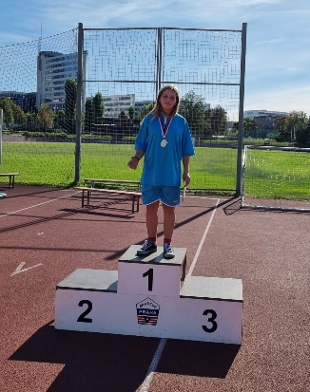
Turistika na Šumavě
Hotel Zadov, 7. – 9. října 2021
12 našich mladých sportovců (3. – 7. třída) se zúčastnilo turistického soustředění na Šumavě. Po příjezdu ve čtvrtek jsme si došli na oběd a následně se ubytovali v hotelu. Odpoledne jsme vyrazili na krátkou procházku po okolí, došli jsme za sjezdovku Kobyla a podívali jsme se také do lesa – a našli pár pravých hřibů. Po večeři byla vždy odpočinková doba, na společné chodbě bylo hrací zařízení (ale dost hlučné), v přednáškovém sále se promítalo a ve sklepě hotelu se hrál ping-pong. V pátek jsme vyrazili dolů do Churáňova, naobědvali jsme se a cestou zpět šli nejen do kopce, ale všichni jsme vyšli celou tu dlouhatánskou sjezdovku Kobyla pěkně po svých. Musím říct, že to byl obdivuhodný výkon od všech Když jsme si chvilku odpočinuli, šlo se ještě po čtvrté hodině na meteostanici, kde nám pan správce ukázal všechny možné měřící přístroje a vysvětlil co všechno umí. Cestou jsme si také třeba zaručkovali na hřišti. Počasí bylo v pátek příjemné, vlhká čtvrteční mlha se zvedla, a tak se celodenní výlety opravdu vydařily. V sobotu ráno se po snídani už jen uklidily pokoje, sbalily věci a jeli jsme zas zpět domů. Myslím si, že se všem krátký pobyt na Šumavě líbil a proběhl ke spokojenosti nás všech.
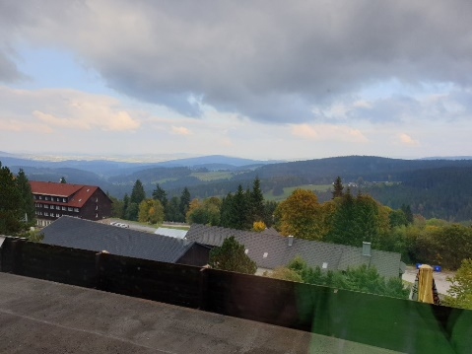
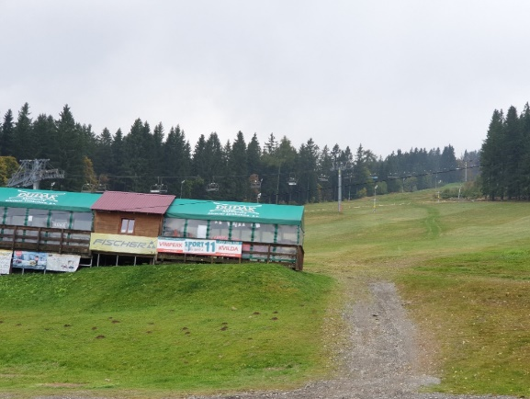
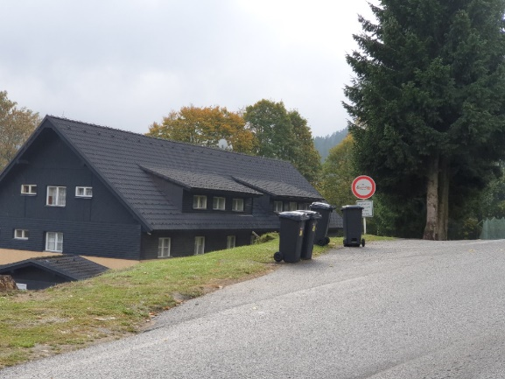

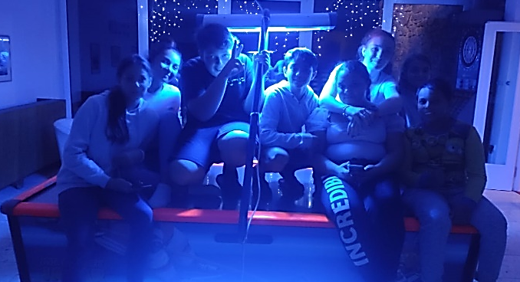
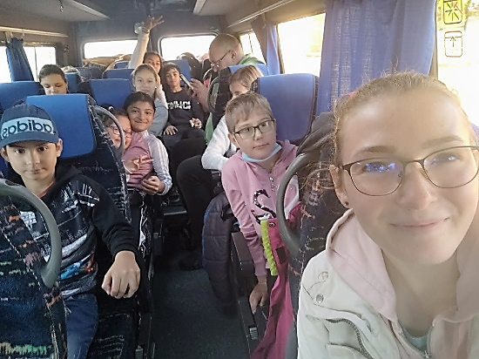

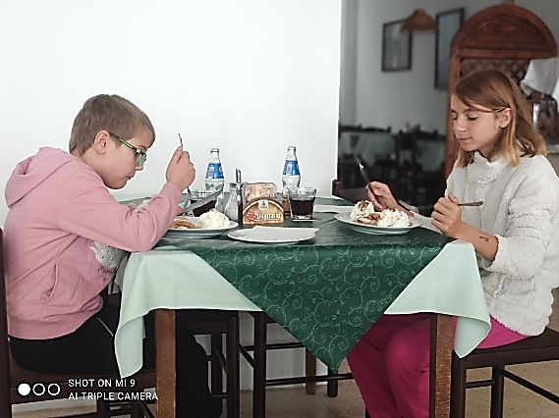
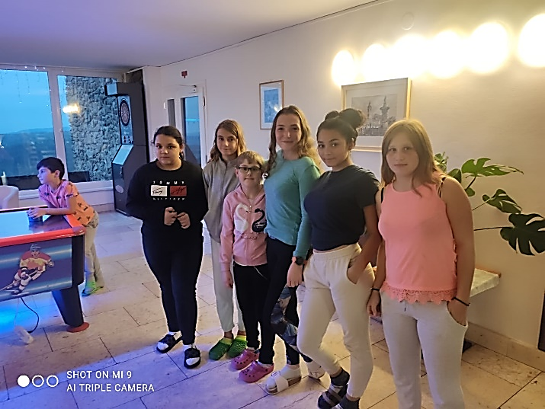

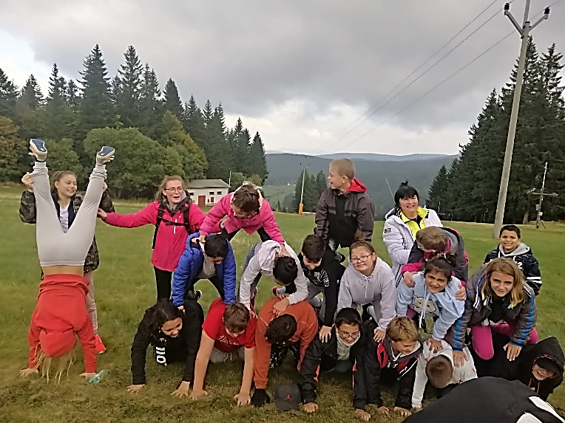

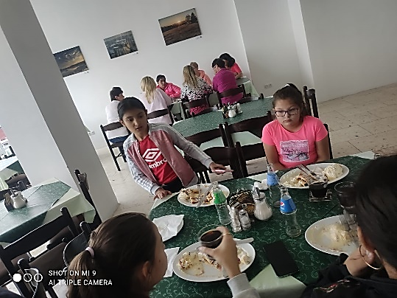

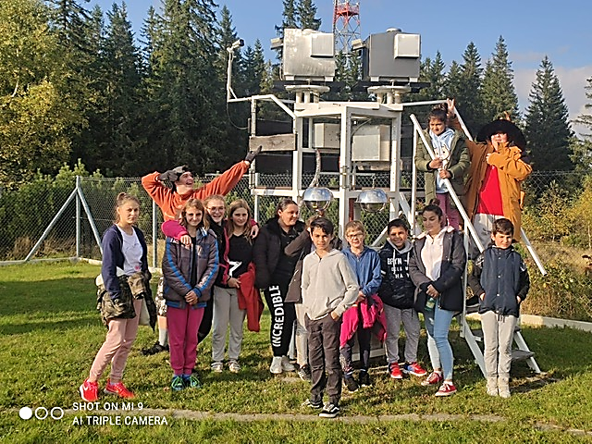
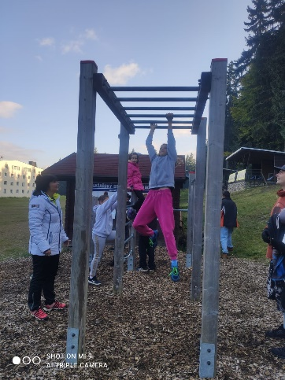
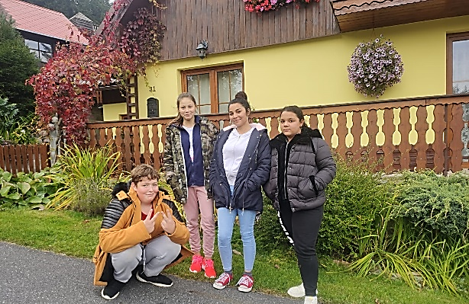

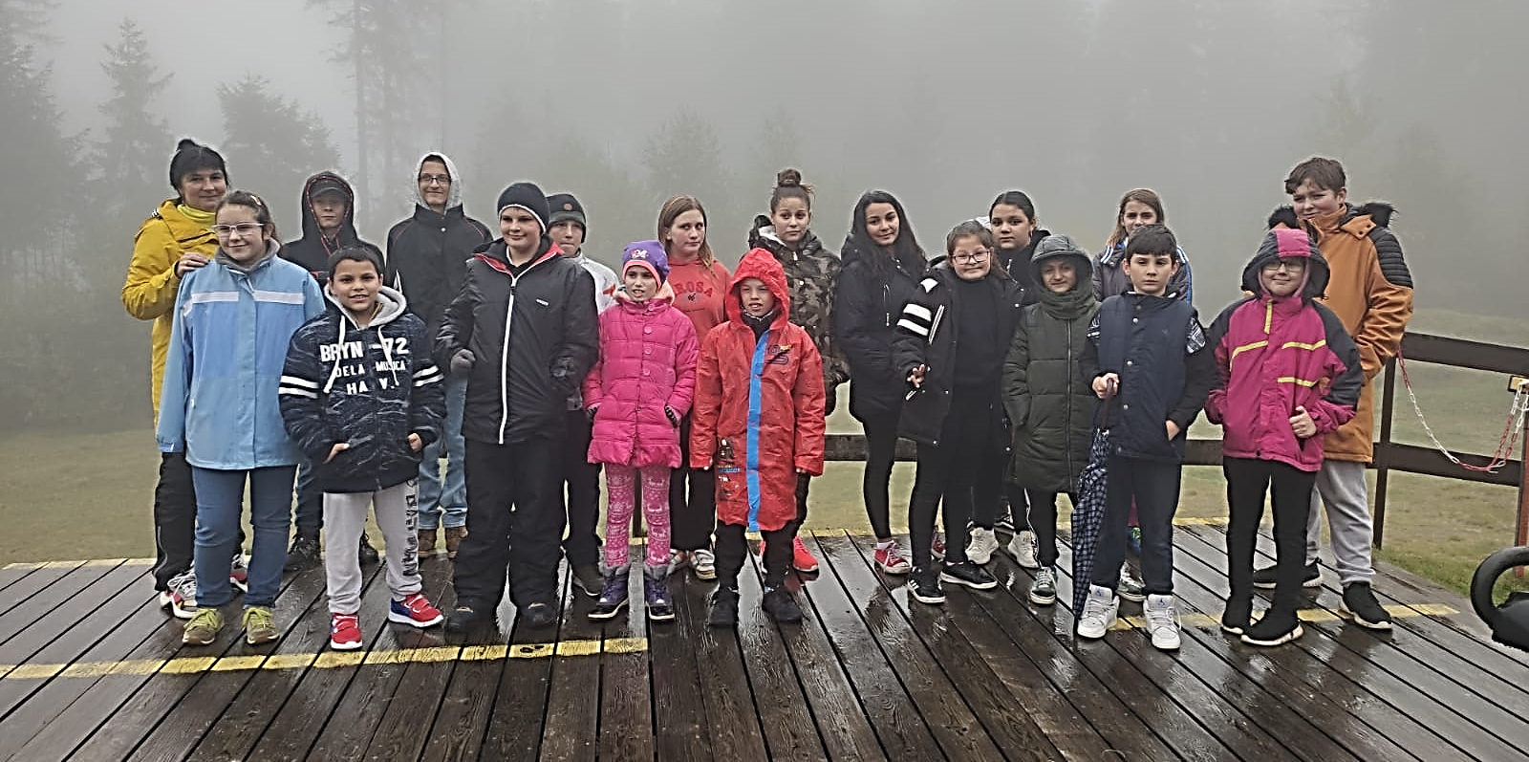

Přespolní běh – Mostná hora.
V úterý 12. 10. 2021 se žáci naší školy a zároveň členové SK Teplice ve složení: Holub Dominik (8. B), Fako Simon (8. A), Kima Miroslav (8. B), Lučka Marek (8. B), Gelová Julie (7. A), Lučková Melissa (7. A), Lučka Martin (7. A) zúčastnili 11. PŘEBORU ÚSTECKÉHO KRAJE V PŘESPOLNÍM BĚHU.
Přespolní běh se konal v Litoměřicích, v oblasti zvané Mostná hora.
V konkurenci 20 žáků staršího věku náš Miroslav Kima zvítězil v běhu na 1000 metrů, a získal zlatou medaili. Obdivuhodné je, že zvítězil stylem start, cíl.
Ostatní naši sportovci také zabojovali, a za běhy ve svých kategoriích obsazovali čtvrtá až šestá místa. I jim patří náš dík.
Zároveň chválím naše družstvo za skvělou reprezentaci naší školy.
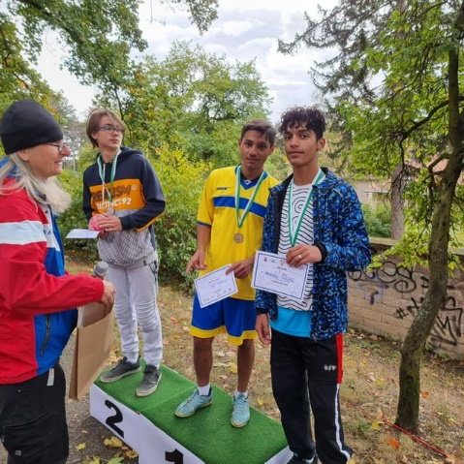
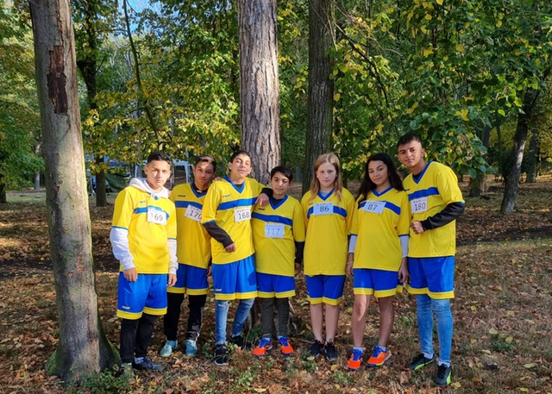
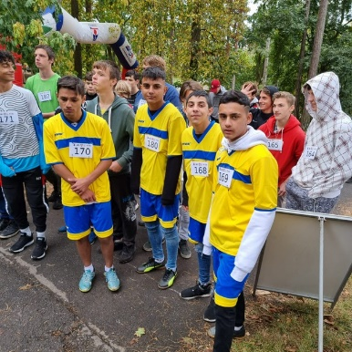

Odpoledne společenských her a dětského čtení ve školní družině.
Ve středu 13. 10. 2021 proběhlo ve školní družině odpoledne společenských her a dětského čtení. Děti si mohly vyzkoušet známé společenské hry, ale i ty neznámé. To samé platilo o stavebnicích, puzzlích a o dětských knížkách.
Z komentářů vyplynulo, že společenské hry, a stavebnice zaujaly především chlapce. Knížky s obrázky zaujaly děvčata.
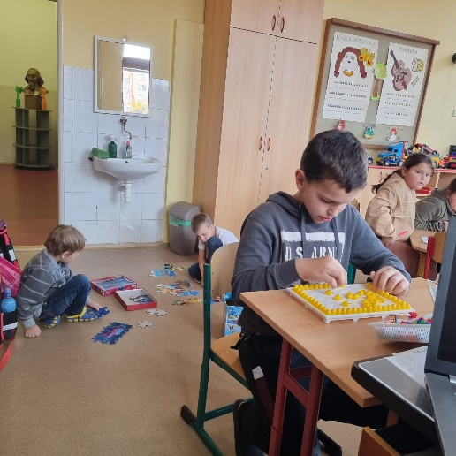
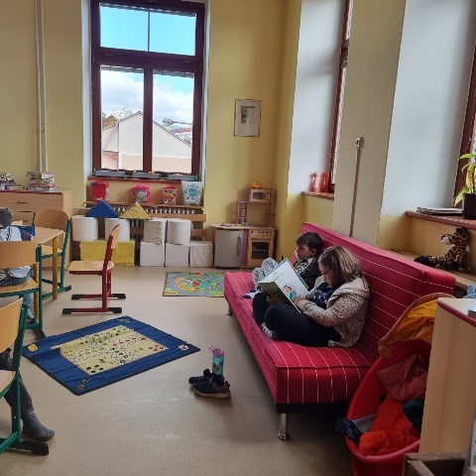
Odpoledne se vydařilo na jedničku.
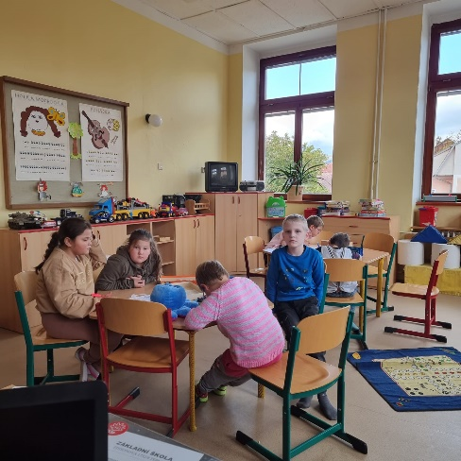

MČR V TERÉNNÍ CYKLISTICE
15. – 16. října 2021 Chroustovice, Sruby
Letošní, již osmý ročník těchto velmi náročných závodů se pro náš spolek stal opravdu výjimečným, protože jsme celkem získali 4 medaile a z toho 2 zlaté. Takový úspěch se nám v celé historii našich účastí na „kolových“ závodech ještě nikdy nepodařilo vybojovat. Na tomto typu soutěží se vždy scházejí ti nejlepší, včetně svazové reprezentace a získat tu jakýkoli cenný kov je nesmírně obtížné.
Naprosto fenomenální byla Julie Gelová, která suverénně vyhrála oba své závody – jak časovku, tak i terénní závod, takže byla na konci současně vyhlášena i absolutní vítězkou své kategorie a odvezla si kromě medailí a odměn i celý, velký dort.
Druhým naším medailistou byl Miroslav Kima, který v nesmírně těžké konkurenci sportovců, kteří pravidelně na kole trénují a připravují se i na mezinárodní závody, dvakrát vybojoval bronzovou medaili. Je potřeba vyzdvihnout všechny výkony, z nichž vybírám např.: Erik Kudráč skončil v terénním závodu hned za Mirkem, tedy na 4. místě, nebo třeba Marek Lučka na trati pomohl mnohem mladšímu a menšímu závodníkovi, aby závod dokončil, což bylo velmi pěkné gesto fair play. Gratuluji medailistům a všem děkuji za vzornou eprezentaci školy i spolku.
VÝSLEDKY V PŘEHLEDU
 | ČASOVKA | TERÉNNÍ ZÁVOD
Julie Gelová | 1. | 1.
Miroslav Kima | 3. | 3.
Kudráč Erik | 6. | 4.
Fako Simon | 7. | 8.
Lučka Martin | 8. | 9.
Lučka Marek | 9. | 11.
Bednář Alexander | 11. | 10.
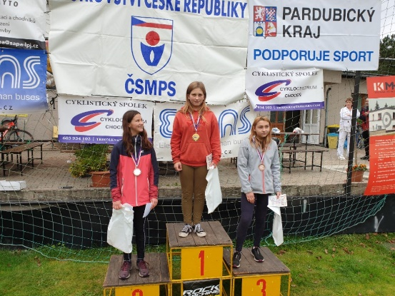
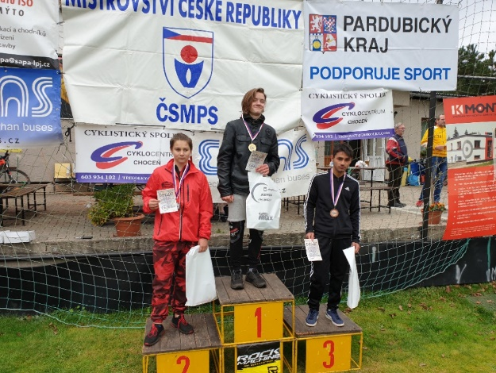

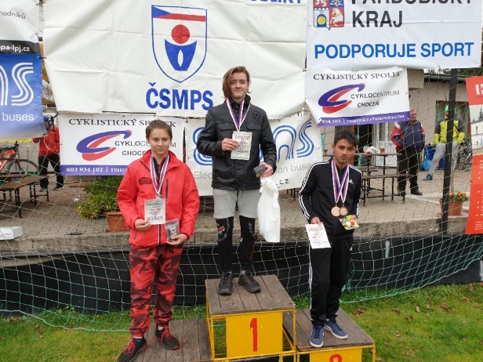
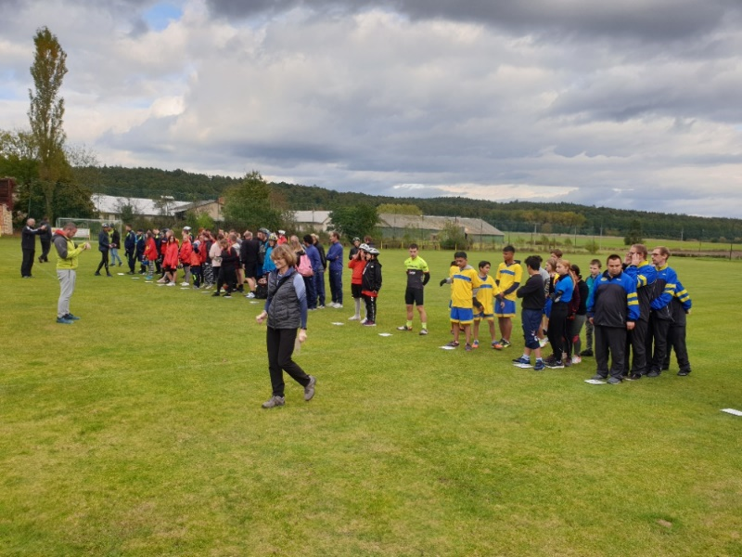

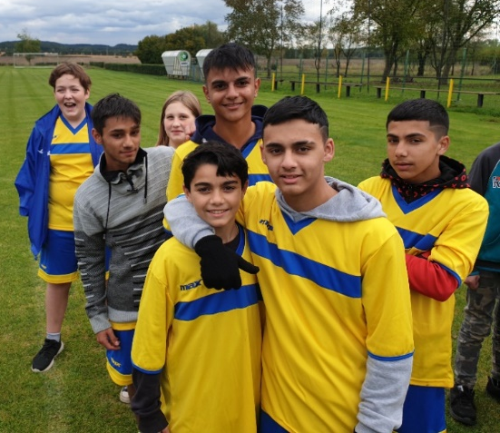
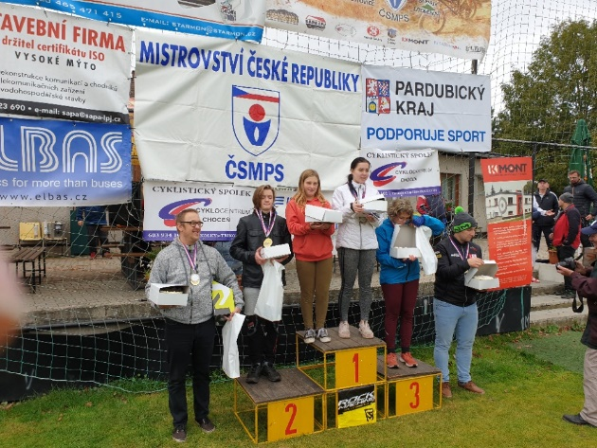
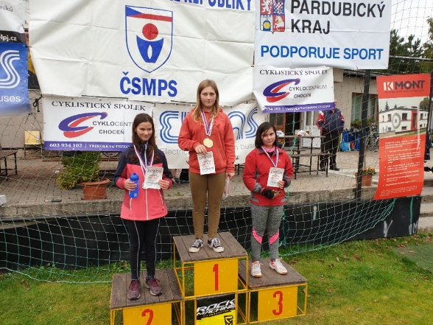

Projektový den – První pomoc
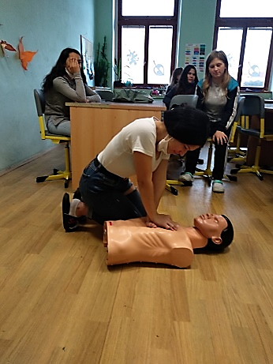
Dne 19.10. 2021 proběhl pro žáky 2. stupně školy projektový den zaměřený na poskytnutí první pomoci. Žáci si připomenuli, jak správně ošetřit drobná i vážná poranění, shlédli instruktážní videa, Nechyběl ani praktický nácvik první pomoci člověka v bezvědomí. V závěru si vše kvízem zopakovali.
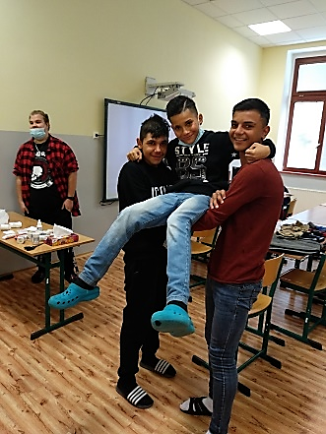
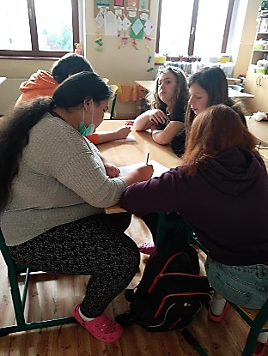

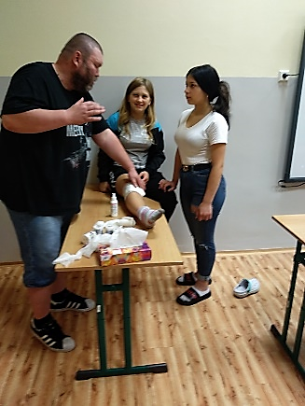

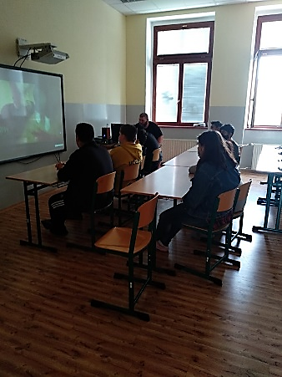
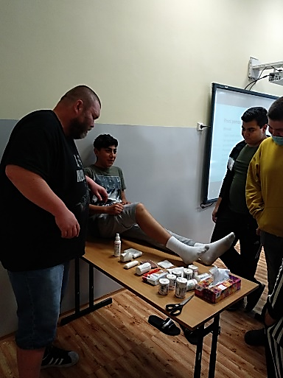
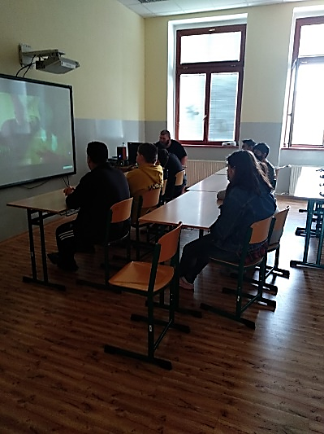
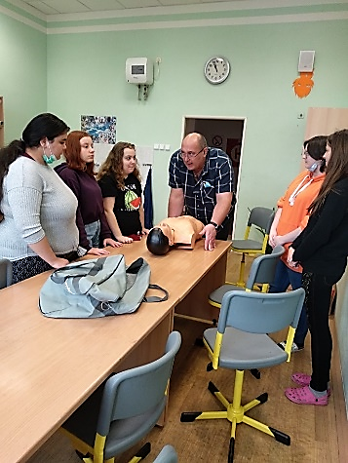

Preventivní program Všeho (jenom) s (M)írou.
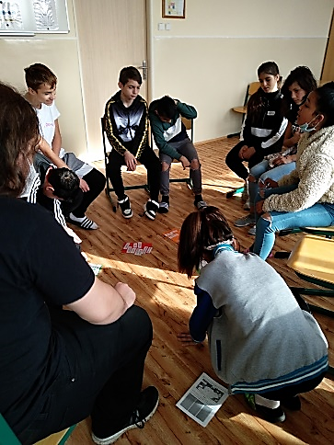
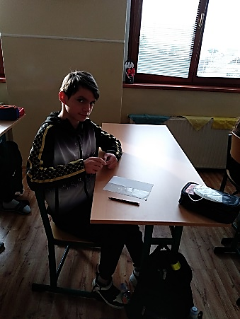
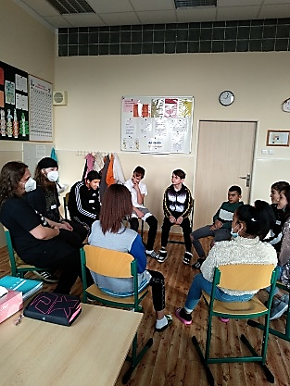
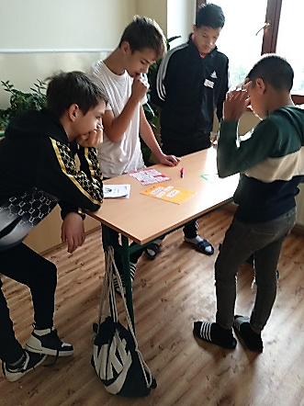
V měsíci říjnu k nám opět zavítali pracovníci z WHITE LIGHT I. Ústí nad Labem s preventivním programem Všeho (jenom) s (M)írou zaměřený na rizikové chování- alkohol, hazardní hraní ,užívání internetu. Proběhly dva bloky s názvem – Tvor závislý a Tvor rozmazlený. Žáci 5.r.,6.r. a 7.r. nejen hráli různé hry, ale i o daném tématu diskutovali. Program se žákům líbil. Těší se na jeho pokračování.

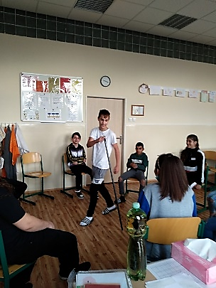
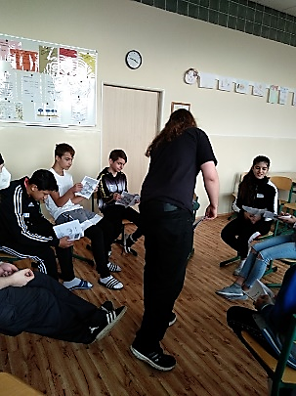

Výuka ve 3.B s pomocí tabletů
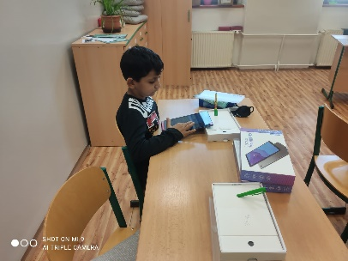
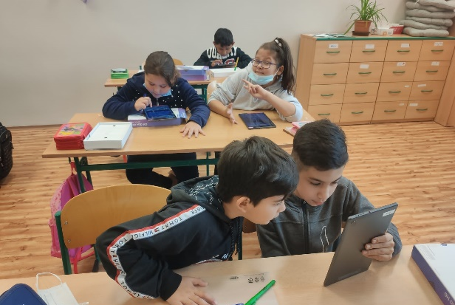
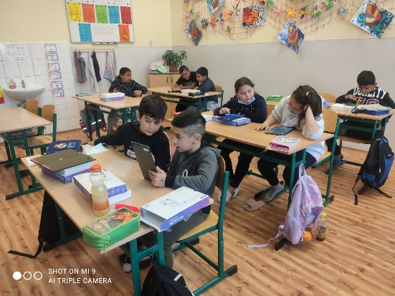
Tablety nás baví…v hodinách jsme se s nimi z počátku všichni „prali“, ale postupně si zvykáme využívat tuto vymoženost ve všech hodinách.

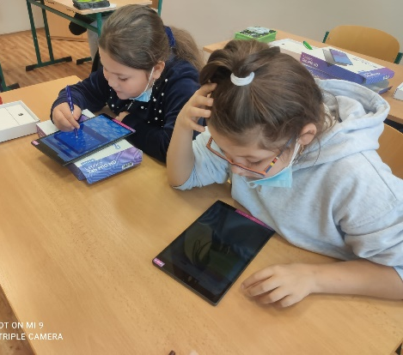
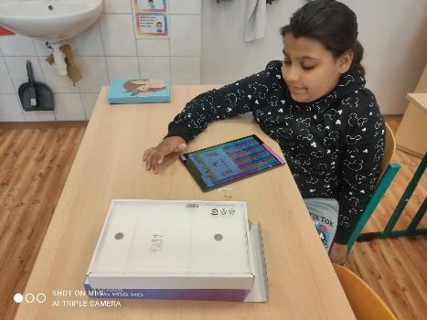

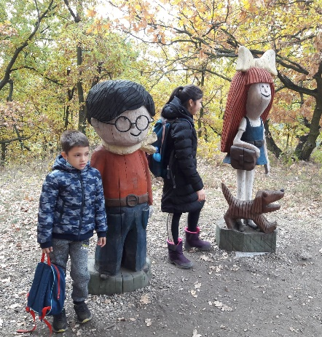
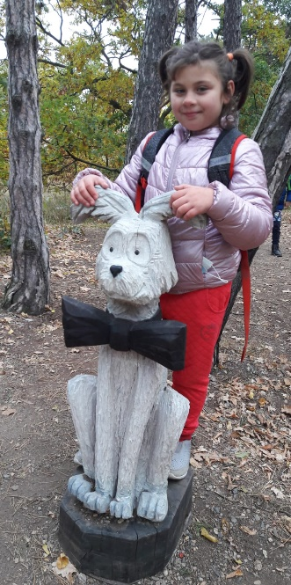
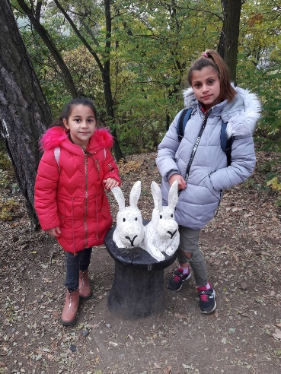
Výlet do "Pohádkového lesa" v Bílině
Děti si prohlížely a poznávaly dřevěné pohádkové sochy. Cestou pohádkovým lesem plnily sportovní úkoly a pozorovaly podzimní změny v okolní přírodě. Výlet se všem líbil.
